INSTITUCION EDUCATIVA DEPTAL GUSTAVO URIBE RAMIREZ
GRANADA CUNDINAMARCA AÑO 2022
PLAN DE MEJORAMIENTO PARA ESTUDIANTES
DOCENTE: ADRIANA PEREZ RODRIGUEZ | AREA, ASIGNATURA Y/0 DIMENSIÓN: FISICA
GRADO: 10 PERIODO: I Y II | FECHA ELABORACION Y ENTREGA AL ESTUDIANTE  9-SEPTIEMBRE DE 2022
COMPETENCIA(S) NO ALCANZADA(S) | DESCRIPCION DE ACTIVIDADES A DESARROLLLAR
Comprende que el movimiento de un cuerpo, en un marco de referencia inercial dado, se puede describir con gráficos y predecir por medio de expresiones matemáticas. | Desarrollar las actividades propuestas en el anexo donde se puedan observar el desarrollo de competencias como:  - Identificará las modificaciones necesarias en la descripción del movimiento de un cuerpo, representada en gráficos, cuando se cambia de marco de referencia y  - Realizará predicciones del movimiento de un cuerpo a partir de las expresiones matemáticas con las que se relaciona, según el caso, la distancia recorrida, la velocidad y la aceleración en función del tiempo.
COMPETENCIAS A PROFUNDIZAR | DESCRIPCIÓN DE LA ACTIVIDAD
Describe el movimiento de un cuerpo (rectilíneo uniforme y uniformemente acelerado, en dos dimensiones – circular uniforme y parabólico) en gráficos que relacionan el desplazamiento, la velocidad y la aceleración en función del tiempo. | En el desarrollo y sustentación de la actividad, el estudiante debe mostrar evidencias de apropiación del desarrollo de habilidades en cuanto al reconocimiento de las características del movimiento
CRITERIOS DE EVALIUACION  INSTRUMENTOS DE EVALUACION  • Revisión de trabajo escrito 40 %  • Sustentación (evaluación escrita) 60%  CRITERIOS DE EVALUACION  • La actividad debe presentarse en hojas examen debidamente marcada, bien presentada y con carpeta blanca.  • La actividad propuesta será evaluada según lo propuesto en la rúbrica de evaluación anexa.  • No se permite otra fecha ni horario diferente al establecido de la institución para la entrega y sustentación de la actividad de nivelación.  • La actividad debe presentarse completa.  • Evaluación formativa; donde se verifica el avance en cuanto a la superación de las dificultades del estudiante. | FUENTES BIBLIOGRÁFICAS  • Cuaderno de trabajo física año lectivo 2022  • Material educativo https://materialeseducativos.org/fisica-cuarto-de-secundaria/  • Material audiovisual elaborado por la docente titular.  (El estudiante que requiera el material audiovisual elaborado por la docente, puede solicitarlos solamente en la fecha 12 de septiembre de 2022)
ANEXOS (Guías – Talleres):

Taller anexo que debe ser desarrollado en su totalidad y con la evidencia de todos los procesos según lo solicitado en cada uno de los puntos.

FECHA DE ENTREGA  9-sep-2022 | FECHA DE PRESENTACION  19-sep-2022
ESTUDIANTE | VALORACIÓN DOCENTE ADRIANA PEREZ R
Revisado Coordinación académica. MARIA LUCY GUTIERREZ VILLARRAGA

INSTITUCIÓN EDUCATIVA GUSTAVO URIBE RAMÍREZ
DEPARTAMENTO DE MATEMÁTICAS Y FÍSICA
RÚBRICA PARA LA EVALUACIÓN ACTIVIDADES EN MATEMÁTICAS Y FISICA

NOMBRE DEL DOCENTE: ADRIANA PÉREZ RODRIGUEZ
NOMBRE DEL ESTUDIANTE: ____________________________________________GRADO: ______________
Referente de calidad | Competencia | Criterio | Excelente trabajo (5,0-4,5) | Buen trabajo  (4,4-4,0) | Puedes mejorar  (3,9-3,0) | Tienes muchos aspectos por mejorar (2,9-2,0)
Describe el movimiento de un cuerpo (rectilíneo uniforme y uniformemente acelerado, en dos dimensiones – circular uniforme y parabólico) en gráficos que relacionan el desplazamiento, la velocidad y la aceleración en función del tiempo | Identificará las modificaciones necesarias en la descripción del movimiento de un cuerpo, representada en gráficos, cuando se cambia de marco de referencia.  Realizará predicciones del movimiento de un cuerpo a partir de las expresiones matemáticas con las que se relaciona, según el caso, la distancia recorrida, la velocidad y la aceleración en función del tiempo. | Conceptos  Matemáticos y física | La actividad desarrollada muestra un conocimiento claro y preciso del concepto matemático y/o de la física propuesto en el taller | La actividad desarrollada muestra un conocimiento del concepto matemático y/de la física propuesto en el taller | La actividad desarrollada muestra un algún conocimiento del concepto matemático y/ de la física propuesto en el taller. | La actividad desarrollada muestra un conocimiento muy limitado del concepto matemático y/o de la física propuesto en el taller
 |  | Diagramas | Los diagramas y dibujos son claros y ayudan a comprender los procesos realizados. | Los diagramas y dibujos son claros y fáciles de entender. | Los diagramas y dibujos se comprenden con dificultad. | Los diagramas y dibujos no se comprenden o no se usan.
 |  | Estrategias y procesos | A nivel general, usa una estrategia eficiente y efectiva en el desarrollo del trabajo propuesto. (Muestra procesos paso a paso) | A nivel general, usa una estrategia efectiva en el desarrollo del trabajo propuesto. | En algunas ocasiones, usa una estrategia efectiva en el desarrollo del trabajo propuesto. | No se observa el uso de estrategias efectivas en el desarrollo del trabajo propuesto.
 |  | Orden y presentación | La actividad es presentada de acuerdo a las instrucciones dadas, de manera clara, organizada, e inteligible. | La actividad es presentada de acuerdo a las instrucciones dadas, de manera organizada y se puede comprender. | La actividad es presentada con algunas de las instrucciones dadas y se logra su comprensión con dificultad. | La actividad no se presenta con las instrucciones dadas y es desorganizada.  No se logra comprender la información que se muestra allí.

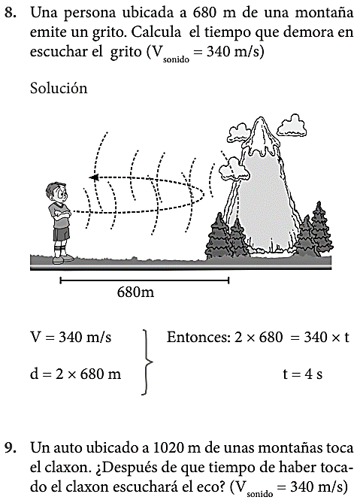
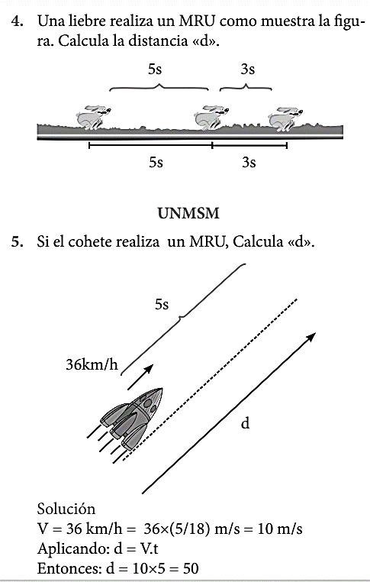

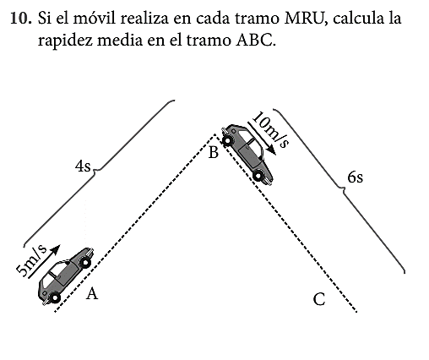
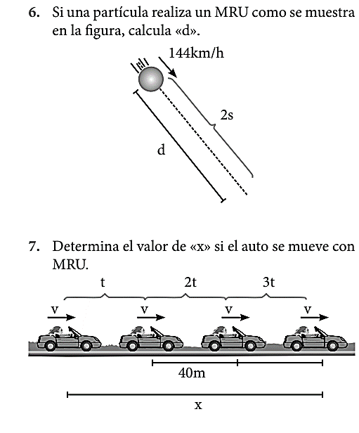

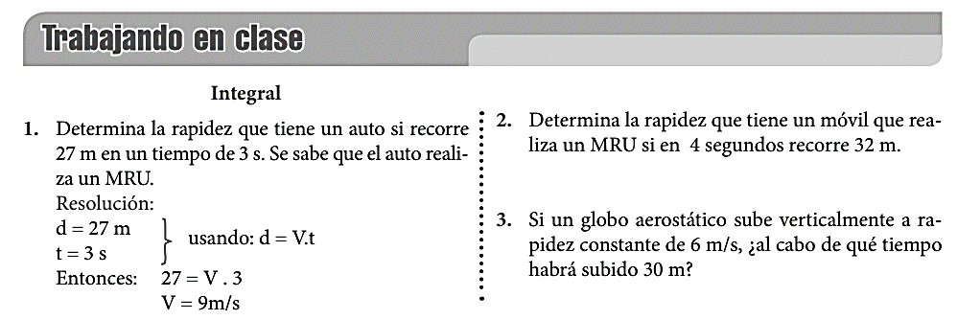

MRUV
